CU3 - Modificando deportista (Professional)

Histórico de versiones
Esta sección contiene la información de los cambios que se realizaron en este documento.

Versión | Fecha | Resumen de los cambios producidos
1.0 | 27/05/2012 | Versión Inicial del documento
1.1 | 10/06/2012 | Se agregan pantallas

Control de la Preparación, Revisión y Aprobación
Esta sección contiene la información de los responsables de los cambios que se realizaron en este documento.

Responsabilidad | Nombre del Responsable | Cargo / Rol | Fecha
Preparación | Esteban Arlando | Analista
Revisión | Damián Lezcano | Analista
Supervisión | Ezequiel Fernández | Analista
Aprobación | Arratta Sebastián | Analista

Índice
Índice 3
1. Trazo fino 4
2. Detalle de los datos solicitados 5
2.1. Requeridos 5
3. Diagrama de secuencia 5
4. Pantallas 5

Trazo fino

Actor principal | User Professional
Actores intervinientes (u otro personal involucrado)
Actor | Relación con el caso de uso (o intereses)
Precondiciones y Pos condiciones
Precondiciones |  | User Professional debe estar logueado en el sistema
Pos condiciones (o garantías de éxito) |  | Se modificaran los datos del Deportista en el sistema
Curso de acción Normal (o principal)
Actor |  |  | Sistema
1. Selecciona el menú Sportsman
2. Selecciona la opción Modify Sportsman
 |  |  | 3. Muestra pantalla para seleccionar un deportista
 |  |  | 4. Solicita identificación del Deportista a buscar
5. Selecciona el tipo de dato a filtrar
6. Ingresar cadena de dato a filtrar
7. Presiona botón Send
 |  |  | 8. Muestra por pantalla los datos del Deportista o de los Deportistas que hacen referencia al parámetro de búsqueda
9. Selecciona un deportista de la lista Select Radio Button y presiona el botón Modify
 |  |  | 10. Muestra por pantalla los datos del Deportista y habilita la modificación
11. Modifica los datos del Deportista
12. Selecciona Save
 |  |  | 13. Valida (faltantes locales) los datos y los guarda.
 |  |  | 14. Informa por pantalla que la operación fue exitosa
Excepción
13.a Datos Obligatorios faltantes
13.a.1 El sistema informa por pantalla que faltan ingresar datos obligatorios
13.a.1 Se regresa al curso normal 3
Requisitos especiales
De operación
De tecnología | El Sistema debe estar en línea
Frecuencia
1 por semana
Temas Abiertos

Detalle de los datos solicitados

- Personales: Sportsman Name, Sportsman Last Name, Sportsman Date of birth, Sportsman Phone y Sportsman email
- Físicos: Sportsman weight, Sportsman height, Sportsman RHR (Frecuencia Cardíaca en reposo), Sportsman MHR (Frecuencia Cardíaca máxima), Sportsman Sleep Time.
  - Sportsman muscle size:
    - Shoulder Size (Deltoids)
    - Back Size (Pectorals)
    - Biceps Size
    - Waistline
    - Buttocks Size
    - Quadriceps Size
    - Calf Size
- Médicos: Sportsman diseases, Sportsman injuries, Sportsman treatment, Sportsman medical drugs treatment, Sportsman sleep time.
- Versión del Sistema.

Requeridos
- Sportsman Name
- Sportsman Last Name
- Sportsman Date of birth
- Sportsman Phone
- Sportsman email
- Sportsman weight
- Sportsman height
- Sportsman RHR
- Sportsman MHR
- Sportsman Sleep Time

Pantallas
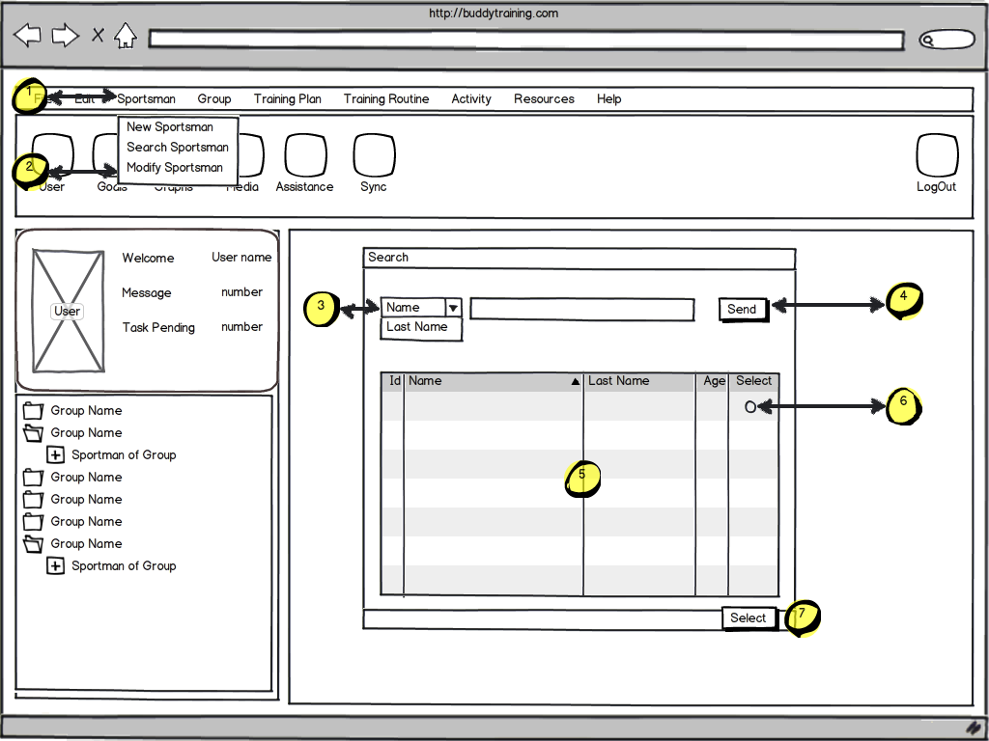

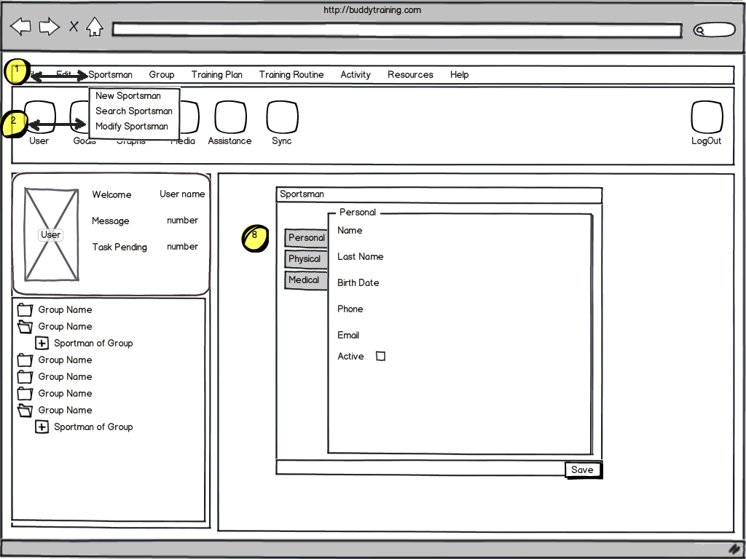

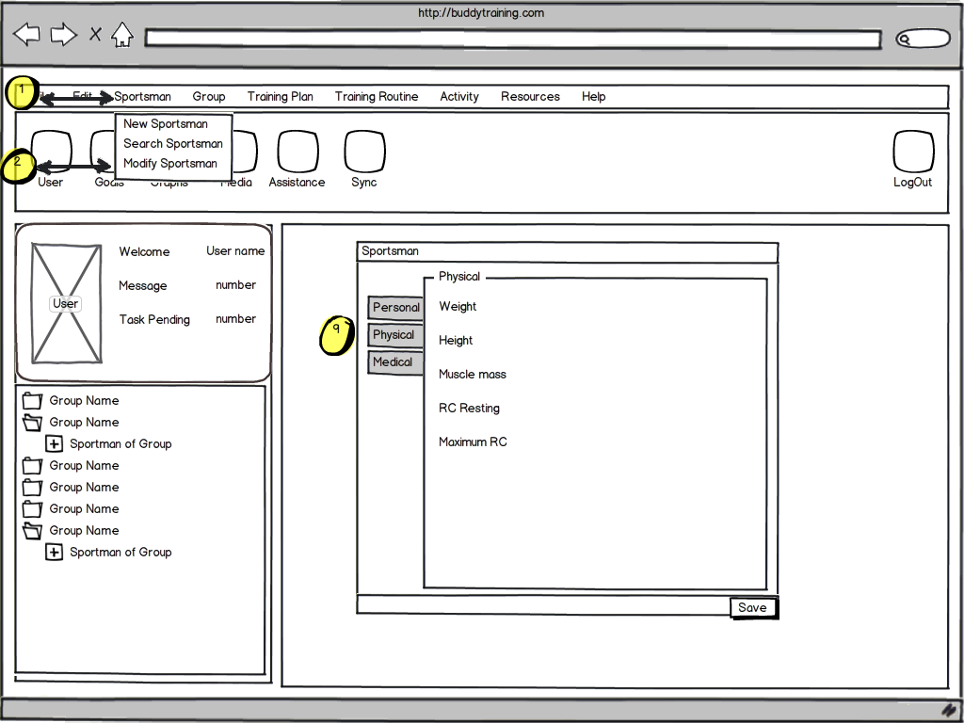

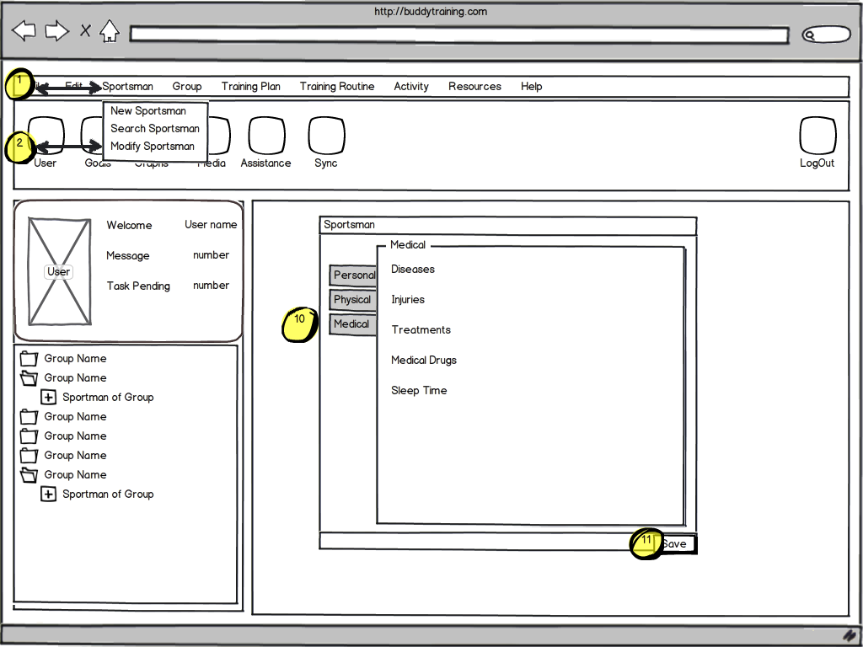

Diagrama de Secuencia

